Вариант 14

Задача 1. 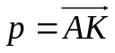 и 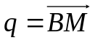 - медианы треугольника . Выразить через 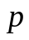 и векторы 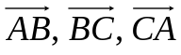.

Задача 2. В пространстве R³ векторы , 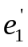, 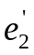, заданы своими координатами в некотором базисе 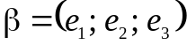. Доказать, что система 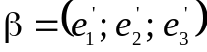 - базис в пространстве R³ и найти координаты вектора в этом базисе. Координаты векторов в базисе 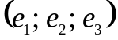:
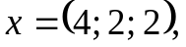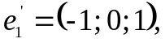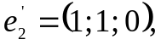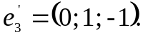

Задача 3. Применяя последовательный процесс ортогонализации к системе линейно независимых векторов в R³, построить ортонормированный базис.

Задача 4. Проверить, что точки 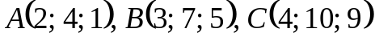 лежат на одной прямой.

Задача 5. Коллинеарны ли векторы 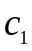 и 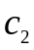, построенные по векторам
и 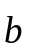?

Задача 6. Найти косинус угла между векторами 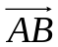 и 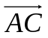

Задача 7. Найти длины сторон и величины углов треугольника с вершинами .
Задача 8. Доказать, что вектор 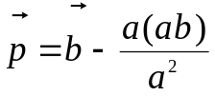 перпендикулярен к
вектору .

Задача 9. Вычислить площадь параллелограмма, построенного на векторах и .
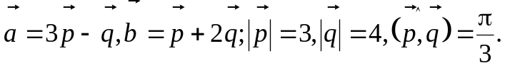

Задача 10. Компланарны ли векторы 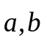 и ?
Задача 11. Вычислить объем тетраэдра с вершинами в точках 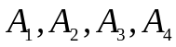 и его высоту, опущенную из вершины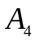 на грань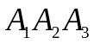.

Задача 12. Сила 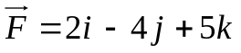 приложена к точке 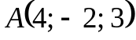. Определить момент силы относительно точки 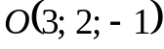.

Задача 13. При каком значении векторы 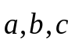 будут компланарны:
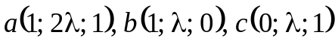?

Задача 14. Вычислить 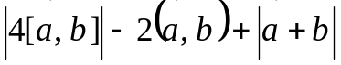, где 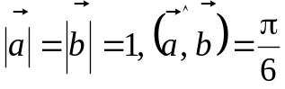.

Задача 15. Доказать следующую формулу для решения треугольников
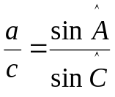.

Задача 16. При каком значении  четырехугольник с вершинами 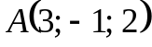 является трапецией?

Задача 17. К вершине куба приложены три силы, равные по величине 3,1 и 4 и направленные по диагоналям граней куба, проходящим через эту вершину. Найти модуль равнодействующей этих сил.

